
BỘ GIÁO DỤC & ĐÀO TẠO
TRƯỜNG ĐẠI HỌC NHA TRANG
KHOA CÔNG NGHỆ THÔNG TIN



BÁO CÁO BÀI TẬP NHÓM
MÔN HỌC: PHÂN TÍCH THIẾT KẾ
HỆ THÔNG THÔNG TIN
Đề tài: Phân tích và Thiết kế Hệ thống Quản lý
Tuyển sinh Đại học

Giảng viên giảng dạy: ThS Nguyễn Thị Hương Lý
Sinh viên thực hiện: Trần Ngọc Phát – 65132669
Trần Hải Thiên - 65133335
Phạm Huỳnh Đạt- 65130432
Võ Công Giang – 65130720

Khánh Hòa – 2025

LỜI MỞ ĐẦU
Trong bối cảnh công nghệ thông tin ngày càng phát triển và ứng dụng sâu rộng vào mọi lĩnh vực, việc số hóa quy trình tuyển sinh đại học là một nhu cầu cấp thiết. Hệ thống Quản lý Tuyển sinh Đại học được xây dựng nhằm mục đích hiện đại hóa, minh bạch hóa và tối ưu hóa các nghiệp vụ liên quan đến quá trình tuyển sinh, từ khâu tiếp nhận hồ sơ, xét tuyển đến công bố kết quả và thống kê báo cáo. Hệ thống hướng đến hai đối tượng người dùng chính là Thí sinh và Cán bộ Tuyển sinh, cung cấp các công cụ hiệu quả để quản lý thông tin và thực hiện các nghiệp vụ tuyển sinh một cách nhanh chóng, chính xác.
Báo cáo này trình bày chi tiết quá trình phân tích và thiết kế hệ thống, bao gồm việc xác định các yêu cầu chức năng, xây dựng Sơ đồ Phân rã Chức năng (BFD) và Sơ đồ Luồng Dữ liệu (DFD) các cấp (Ngữ cảnh, Mức 0, Mức 1), nhằm cung cấp một cái nhìn tổng quan và chi tiết về cấu trúc cũng như luồng xử lý thông tin của hệ thống.

MỤC LỤC
LỜI MỞ ĐẦU 3
CHƯƠNG I: KHẢO SÁT VÀ PHÂN TÍCH HỆ THỐNG 7
1. MÔ TẢ BÀI TOÁN 7
2. XÁC ĐỊNH CÁC TÁC NHÂN 7
2.1 Thí sinh 7
2.2 Cán bộ Tuyển sinh 7
CHƯƠNG II: MÔ HÌNH HÓA CHỨC NĂNG (BFD) 8
1. SƠ ĐỒ PHÂN RÃ CHỨC NĂNG CÁC MỨC 0, 1, 2 8
2. SƠ ĐỒ PHÂN RÃ CHỨC NĂNG 9
CHƯƠNG III: MÔ HÌNH HÓA LUỒNG DỮ LIỆU (DFD) 9
1. DFD MỨC NGỮ CẢNH (MỨC 0) 9
2. DFD MỨC 1 10
3. DFD MỨC 2 (CHI TIẾT CÁC TIẾN TRÌNH MỨC 1) 11
3.1. DFD Mức 2 - Phân rã Tiến trình 1.1 Quản lý Tài khoản & Hồ sơ Thí sinh 11
3.2. DFD Mức 2 - Phân rã Tiến trình 1.2 Tra cứu & Tư vấn Thông tin 12
3.3. DFD Mức 2 - Phân rã Tiến trình 1.3 Quản trị Hệ thống & Nội dung 13
3.4 DFD Mức 2 - Phân rã Tiến trình 1.4 Xét tuyển & Báo cáo 14
CHƯƠNG IV: MÔ HÌNH QUAN NIỆM DỮ LIỆU (ER) 15
1. XÂY DỰNG MÔ HÌNH QUAN NIỆM DỮ LIỆU (ER) 15
1.1 Liệt kê, chọn lọc thông tin 15
2. XÁC ĐỊNH THỰC THỂ, THUỘC TÍNH 17
2.1. Thực thể THÍ SINH: 17
2.2. Thực thể NGÀNH HỌC: 17
2.3. Thực thể ĐỢT XÉT TUYỂN: 18
2.4. Thực thể NGUYỆN VỌNG: 18
2.5. Thực thể KẾT QUẢ: 18
2.6. Thực thể CÁN BỘ TS: 18
2.7. Thực thể TÀI KHOẢN: 18
3. XÁC ĐỊNH CÁC MỐI QUAN HỆ 19
3.1. Phân tích mối quan hệ: 19
3.2 Các quan hệ rút ra: 19
4. VẼ MÔ HÌNH THỰC THỂ ER SƠ BỘ 19
5. CHUẨN HÓA, RÚT GỌN MÔ HÌNH THỰC THỂ ER 20
5.1. Xử lý thực thể TÀI KHOẢN: 20
5.2. Xử lý mối quan hệ giữa NGUYỆN VỌNG và KẾT QUẢ: 21
5.3. Làm rõ mối quan hệ NGÀNH HỌC và ĐỢT XÉT TUYỂN: 21
6. MÔ HÌNH THỰC THỂ ER SAU KHI CHUẨN HÓA VÀ RÚT GỌN 21
CHƯƠNG V: KẾT LUẬN VÀ HƯỚNG PHÁT TRIỂN 23
1. KẾT LUẬN 23
2. HƯỚNG PHÁT TRIỂN 23

CHƯƠNG I: KHẢO SÁT VÀ PHÂN TÍCH HỆ THỐNG

1. MÔ TẢ BÀI TOÁN
Hệ thống Quản lý Tuyển sinh Đại học được thiết kế để quản lý toàn bộ quy trình từ khi thí sinh tìm hiểu thông tin, đăng ký, nộp hồ sơ, đến khi nhà trường xét tuyển và công bố kết quả. Hệ thống cần đảm bảo tính chính xác, bảo mật thông tin, dễ sử dụng cho cả thí sinh và cán bộ quản lý. Các chức năng chính bao gồm:
- Cung cấp thông tin tuyển sinh (đề án, ngành học, chỉ tiêu...).
- Cho phép thí sinh đăng ký tài khoản, quản lý hồ sơ, đăng ký nguyện vọng.
- Hỗ trợ cán bộ tuyển sinh quản lý dữ liệu, thực hiện xét tuyển.
- Cung cấp các báo cáo thống kê phục vụ công tác quản lý.

2. XÁC ĐỊNH CÁC TÁC NHÂN
Hệ thống có hai tác nhân chính:

2.1 Thí sinh
Người dùng bên ngoài, tương tác với hệ thống để:
- Tra cứu thông tin tuyển sinh, ngành học, chương trình đào tạo.
- Đăng ký tài khoản, đăng nhập, khôi phục mật khẩu.
- Nhập và cập nhật thông tin hồ sơ cá nhân, điểm thi.
- Đăng ký, sắp xếp và sửa đổi nguyện vọng xét tuyển.
- Thanh toán lệ phí xét tuyển.
- Xem kết quả xét tuyển.

2.2 Cán bộ Tuyển sinh
Người dùng nội bộ (quản trị viên, nhân viên), tương tác với hệ thống để:
- Quản lý tài khoản quản trị.
- Quản lý danh mục ngành học, chỉ tiêu, phương thức xét tuyển.
- Quản lý nội dung thông tin tuyển sinh (đề án, tin tức).
- Xem và quản lý danh sách thí sinh đăng ký.
- Thực hiện quy trình xử lý xét tuyển.
- Xem các báo cáo thống kê về tình hình tuyển sinh.

3. XÁC ĐỊNH CÁC KHO DỮ LIỆU (DATA STORES)
Hệ thống quản lý và lưu trữ dữ liệu trong các kho chính sau (dựa trên CSDL đã thiết kế):
- D1. Tệp Thí sinh (Applicants): Lưu thông tin cá nhân, học bạ, điểm thi của thí sinh.
- D2. Tệp Ngành học (Majors): Lưu thông tin các ngành, khoa, chỉ tiêu, phương thức xét tuyển, thông tin đề án.
- D3. Tệp Nguyện vọng (Applications): Lưu các nguyện vọng thí sinh đã đăng ký, bao gồm thứ tự ưu tiên, điểm xét tuyển, trạng thái.
- D4. Tệp Kết quả (AdmissionResults): Lưu kết quả trúng tuyển của thí sinh cho từng nguyện vọng, trạng thái xác nhận nhập học.
- D5. Tệp Quản trị (Users): Lưu thông tin tài khoản đăng nhập của Cán bộ Tuyển sinh.

CHƯƠNG II: MÔ HÌNH HÓA CHỨC NĂNG (BFD)
Sơ đồ Phân rã Chức năng (BFD - Business Function Decomposition) biểu diễn cấu trúc phân cấp các chức năng của hệ thống. Hệ thống được phân rã thành các chức năng chính và chức năng con như sau:

1. SƠ ĐỒ PHÂN RÃ CHỨC NĂNG CÁC MỨC 0, 1, 2
0. Hệ thống Tuyển sinh Đại học
1.1 Quản lý Tài khoản & Hồ sơ Thí sinh
- 1.1.1 Quản lý Phiên đăng nhập
- 1.1.2 Quản lý Hồ sơ cá nhân
- 1.1.3 Đăng ký Nguyện vọng
- 1.1.4 Hoàn tất Đăng ký
1.2 Tra cứu & Tư vấn Thông tin
- 1.2.1 Tra cứu thông tin chung
- 1.2.2 Tra cứu CTĐT Đặc biệt
- 1.2.3 Tư vấn chọn ngành
1.3 Quản trị Hệ thống & Nội dung
- 1.3.1 Quản lý Tài khoản Quản trị
- 1.3.2 Quản lý Danh mục Ngành học
- 1.3.3 Quản lý Nội dung
1.4 Xét tuyển & Báo cáo
- 1.4.1 Xử lý Xét tuyển
- 1.4.2 Quản lý & Thống kê Thí sinh
- 1.4.3 Thống kê Tuyển sinh

2. SƠ ĐỒ PHÂN RÃ CHỨC NĂNG
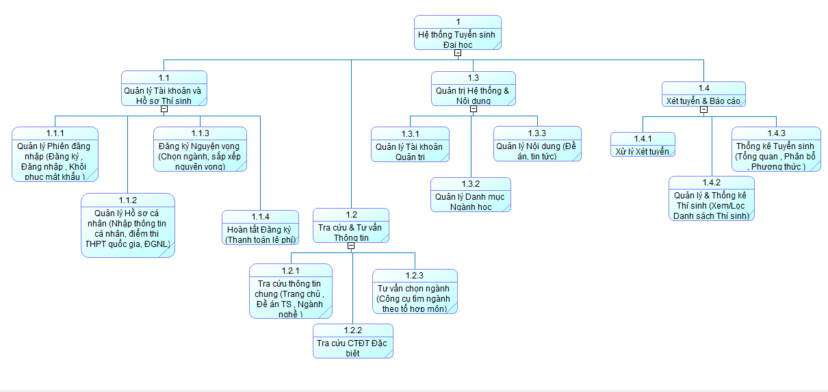
1. Sơ đồ DFD các cấp vẽ trên PowerDesigner
Sơ đồ BFD cho thấy sự phân chia rõ ràng giữa các nhóm chức năng dành cho Thí sinh (1.1), chức năng công khai (1.2), và chức năng quản trị dành cho Cán bộ Tuyển sinh (1.3, 1.4).

CHƯƠNG III: MÔ HÌNH HÓA LUỒNG DỮ LIỆU (DFD)

1. DFD MỨC NGỮ CẢNH (MỨC 0)
Sơ đồ Mức Ngữ cảnh biểu diễn tổng quan nhất về hệ thống, xem nó như một tiến trình duy nhất (1. Hệ thống Tuyển sinh Đại học) và thể hiện các luồng dữ liệu chính đi vào/ra giữa hệ thống và các tác nhân bên ngoài (Thí sinh, Cán bộ Tuyển sinh).
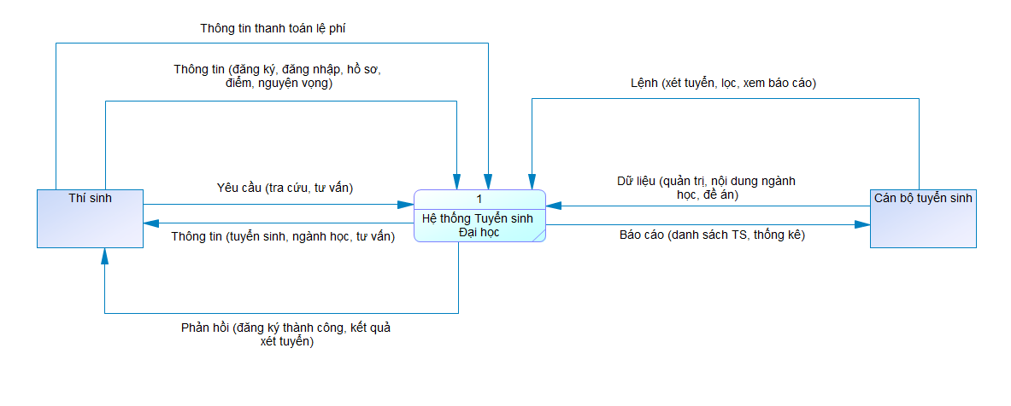
2. DFD mức ngữ cảnh (mức 0)
Sơ đồ cho thấy:
- Thí sinh cung cấp thông tin đăng ký, hồ sơ, nguyện vọng, yêu cầu tra cứu và nhận lại thông tin tuyển sinh, kết quả.
- Cán bộ Tuyển sinh cung cấp dữ liệu quản trị, nội dung, thực hiện lệnh xét tuyển, yêu cầu báo cáo và nhận lại các báo cáo, danh sách.

2. DFD MỨC 1
Sơ đồ DFD Mức 1 phân rã tiến trình ngữ cảnh thành 4 tiến trình con chính (1.1, 1.2, 1.3, 1.4) tương ứng với BFD Mức 1. Sơ đồ này mô tả chi tiết hơn luồng dữ liệu giữa các tiến trình này, các tác nhân và 5 kho dữ liệu (D1-D5).
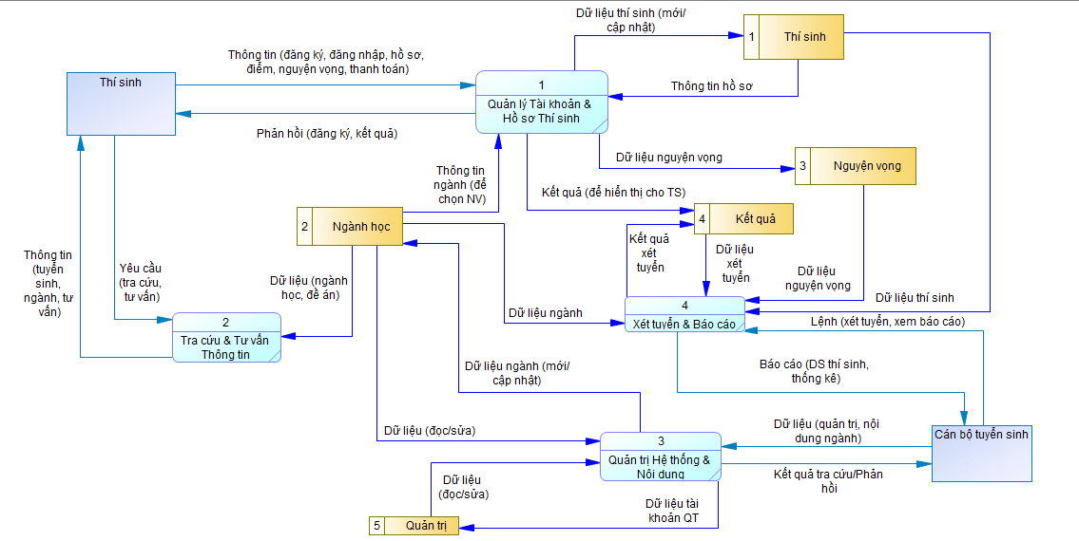
3. DFD mức 1
Các luồng chính bao gồm:
- Tiến trình 1.1 Quản lý TK & Hồ sơ TS xử lý phần lớn tương tác của Thí sinh, đọc/ghi vào các kho D1, D3, đọc D2, D4.
- Tiến trình 1.2 Tra cứu & Tư vấn đọc dữ liệu từ D2 để cung cấp thông tin cho Thí sinh.
- Tiến trình 1.3 Quản trị HT & Nội dung xử lý các yêu cầu quản trị của Cán bộ TS, đọc/ghi vào D2, D5.
- Tiến trình 1.4 Xét tuyển & Báo cáo thực hiện xét tuyển (đọc D1, D2, D3, ghi D4) và tạo báo cáo (đọc D1, D2, D3, D4) cho Cán bộ TS.

3. DFD MỨC 2 (CHI TIẾT CÁC TIẾN TRÌNH MỨC 1)

3.1. DFD Mức 2 - Phân rã Tiến trình 1.1 Quản lý Tài khoản & Hồ sơ Thí sinh
Sơ đồ này chi tiết hóa 4 chức năng con:
- 1.1.1 Quản lý Phiên đăng nhập: Xử lý đăng ký, đăng nhập, khôi phục mật khẩu, tương tác đọc/ghi với kho D1 (Thí sinh).
- 1.1.2 Quản lý Hồ sơ cá nhân: Xử lý việc nhập/cập nhật thông tin cá nhân, điểm thi (ghi vào D1), và hiển thị kết quả (đọc từ D4).
- 1.1.3 Đăng ký Nguyện vọng: Cho phép chọn ngành (đọc từ D2) và lưu nguyện vọng (ghi vào D3), cần đọc Mã thí sinh từ D1 để liên kết.
- 1.1.4 Hoàn tất Đăng ký: Xử lý thanh toán lệ phí và cập nhật trạng thái vào kho D3 (Nguyện vọng).

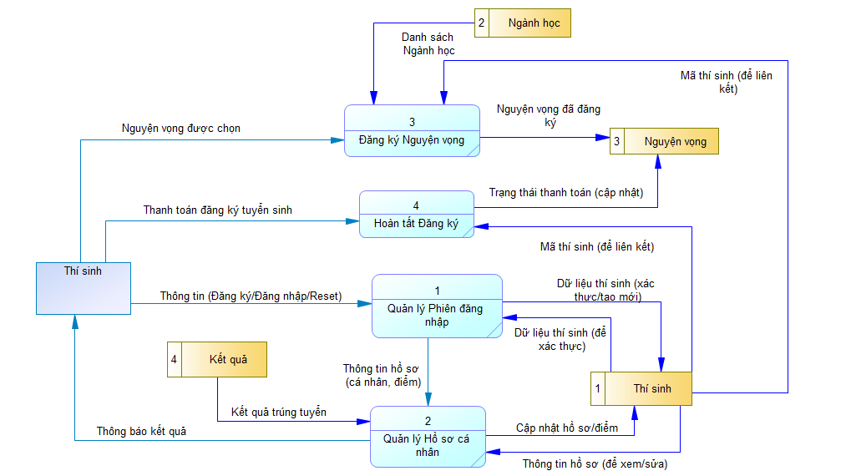
4. DFD mức 2.1

3.2. DFD Mức 2 - Phân rã Tiến trình 1.2 Tra cứu & Tư vấn Thông tin
Sơ đồ này chi tiết hóa 3 chức năng con, tất cả đều đọc dữ liệu từ kho D2 (Ngành học) để trả về thông tin cho Thí sinh:
- 1.2.1 Tra cứu thông tin chung
- 1.2.2 Tra cứu CTĐT Đặc biệt
- 1.2.3 Tư vấn chọn ngành

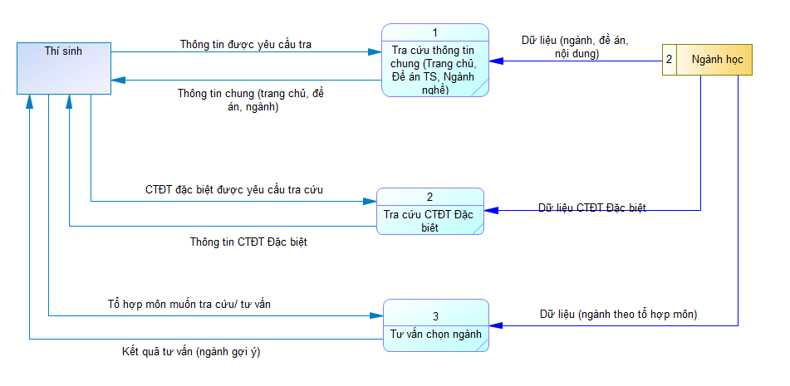
5. DFD mức 2.2

3.3. DFD Mức 2 - Phân rã Tiến trình 1.3 Quản trị Hệ thống & Nội dung
Sơ đồ này chi tiết hóa 3 chức năng con dành cho Cán bộ TS:
- 1.3.1 Quản lý Tài khoản Quản trị: Xử lý thêm/sửa/xóa/tra cứu tài khoản, đọc/ghi vào kho D5 (Quản trị).
- 1.3.2 Quản lý Danh mục Ngành học: Xử lý thêm/sửa/xóa/tra cứu ngành, đọc/ghi vào kho D2 (Ngành học).
- 1.3.3 Quản lý Nội dung: Xử lý thêm/sửa/xóa/tra cứu nội dung (đề án, tin tức), đọc/ghi vào kho D2 (Ngành học). Cả 3 tiến trình đều có luồng trả kết quả tra cứu/phản hồi về cho Cán bộ TS.

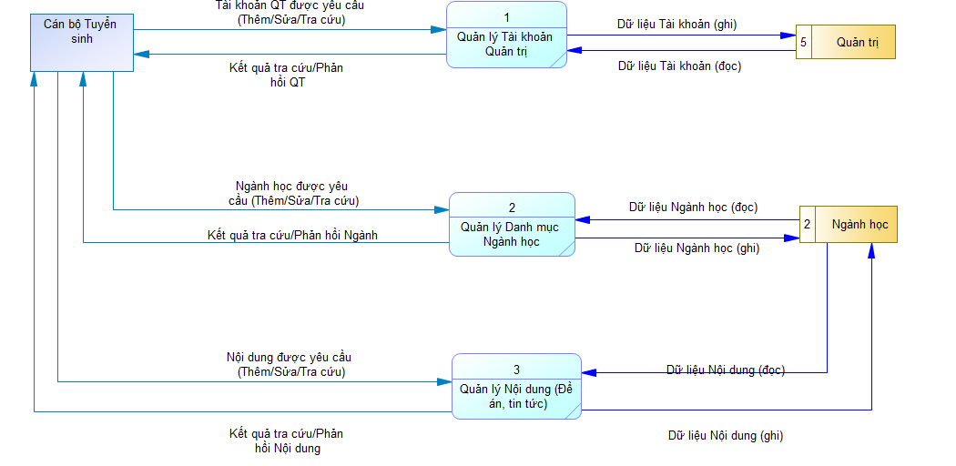
6. DFD mức 2.3

3.4 DFD Mức 2 - Phân rã Tiến trình 1.4 Xét tuyển & Báo cáo
Sơ đồ này chi tiết hóa 3 chức năng con:
- 1.4.1 Xử lý Xét tuyển: Nhận lệnh từ Cán bộ TS, đọc dữ liệu từ các kho D1 (Thí sinh), D2 (Ngành học), D3 (Nguyện vọng) và ghi kết quả vào kho D4 (Kết quả).
- 1.4.2 Quản lý & Thống kê Thí sinh: Nhận yêu cầu từ Cán bộ TS, đọc dữ liệu từ các kho D1, D2, D3, D4 và trả về Danh sách thí sinh chi tiết.
- 1.4.3 Thống kê Tuyển sinh: Nhận yêu cầu từ Cán bộ TS, đọc dữ liệu từ các kho D1, D2, D3, D4 và trả về các Báo cáo thống kê tổng quan.
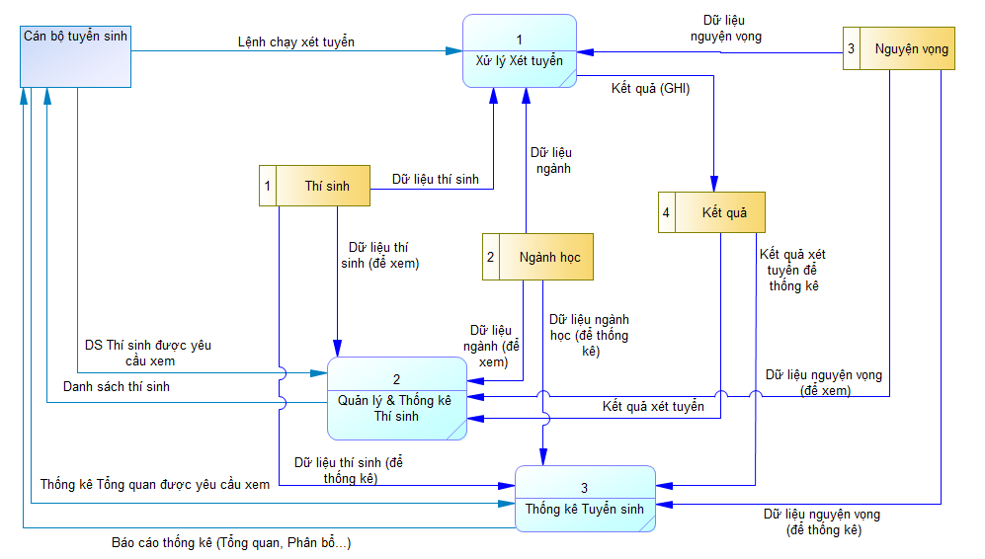
7. DFD mức 2.4

CHƯƠNG IV: MÔ HÌNH QUAN NIỆM DỮ LIỆU (ER)

1. XÂY DỰNG MÔ HÌNH QUAN NIỆM DỮ LIỆU (ER)

1.1 Liệt kê, chọn lọc thông tin
Dựa vào các hồ sơ, phiếu đăng ký và báo cáo đầu ra của hệ thống, ta liệt kê các thông tin cần quản lý như sau:

1.1.1 Hồ sơ Thí sinh:
- Mã thí sinh (Mã TS)
- Số Căn cước công dân (CCCD)
- Họ và tên thí sinh (Họ tên)
- Ngày sinh
- Giới tính
- Địa chỉ liên hệ
- Số điện thoại
- Email
- Khu vực ưu tiên
- Đối tượng ưu tiên
- Điểm thi (Toán, Văn, Anh, Lý, Hóa, Sinh, Sử, Địa, GDCD)
- Thông tin tài khoản (Tên đăng nhập, Mật khẩu)

1.1.2. Thông tin Ngành học và Đề án:
- Mã ngành học (Mã ngành)
- Tên ngành học
- Mã khoa
- Chỉ tiêu tuyển sinh
- Tổ hợp môn xét tuyển (Khối thi)
- Điểm sàn
- Mã đợt xét tuyển (Mã đợt)
- Tên đợt xét tuyển
- Thời gian bắt đầu đợt
- Thời gian kết thúc đợt

1.1.3. Phiếu Đăng ký Nguyện vọng:
- Số thứ tự nguyện vọng (Thứ tự NV)
- Mã thí sinh (người đăng ký)
- Mã ngành (ngành đăng ký)
- Mã đợt xét tuyển
- Ngày đăng ký
- Điểm xét tuyển (Tổng điểm tổ hợp)
- Trạng thái nguyện vọng (Đã nộp, Đã hủy)

1.1.4. Thông tin Kết quả Tuyển sinh:
- Mã kết quả
- Mã thí sinh
- Mã ngành trúng tuyển
- Điểm chuẩn trúng tuyển
- Trạng thái trúng tuyển (Đậu/Trượt)
- Trạng thái xác nhận nhập học (Đã xác nhận/Chưa xác nhận)

1.1.5. Thông tin Cán bộ Quản lý:
- Mã cán bộ (Mã CB)
- Họ tên cán bộ
- Chức vụ
- Số điện thoại
- Tài khoản quản trị (Tên đăng nhập, Mật khẩu, Quyền hạn)

2. XÁC ĐỊNH THỰC THỂ, THUỘC TÍNH
Từ các thông tin đã liệt kê ở trên, ta gom nhóm và xác định các thực thể cùng các thuộc tính tương ứng:

2.1. Thực thể THÍ SINH:
- Mã TS (Khóa)
- CCCD
- Họ tên
- Ngày sinh
- Giới tính
- Địa chỉ
- SĐT
- Email
- Khu vực
- Đối tượng
- Điểm thi các môn

2.2. Thực thể NGÀNH HỌC:
- Mã ngành (Khóa)
- Tên ngành
- Chỉ tiêu
- Tổ hợp môn
- Điểm sàn

2.3. Thực thể ĐỢT XÉT TUYỂN:
- Mã đợt (Khóa)
- Tên đợt
- Ngày bắt đầu
- Ngày kết thúc

2.4. Thực thể NGUYỆN VỌNG:
- Mã NV(Khóa)
- Tên NV
- Ngày đăng ký
- Điểm xét tuyển
- Trạng thái NV

2.5. Thực thể KẾT QUẢ:
- Mã kết quả (Khóa)
- Trạng thái trúng tuyển
- Trạng thái xác nhận

2.6. Thực thể CÁN BỘ TS:
- Mã CB (Khóa)
- Họ tên
- Chức vụ
- SĐT

2.7. Thực thể TÀI KHOẢN:
- MaTK (Khóa)
- Tên đăng nhập
- Mật khẩu
- Loại tài khoản (Quyền)

3. XÁC ĐỊNH CÁC MỐI QUAN HỆ
Dựa vào các động từ thể hiện hoạt động nghiệp vụ trong hệ thống (Đăng ký, Thuộc, Tổ chức, Xử lý, Cấp), ta đặt các câu hỏi để xác định mối quan hệ giữa các thực thể:

3.1. Phân tích mối quan hệ:
- Thí sinh làm gì? -> Thí sinh ĐĂNG KÝ Nguyện vọng.
- Nguyện vọng liên quan đến gì? -> Nguyện vọng THUỘC về một Ngành học cụ thể.
- Nguyện vọng nộp vào đâu? -> Nguyện vọng THUỘC một Đợt xét tuyển.
- Ngành học và Đợt xét tuyển liên quan gì? -> Ngành học TUYỂN SINH (được tổ chức) trong Đợt xét tuyển.
- Kết quả từ đâu ra? -> Kết quả PHÁT SINH từ việc xét duyệt Nguyện vọng.
- Cán bộ làm gì? -> Cán bộ QUẢN LÝ Ngành học và TỔ CHỨC Đợt xét tuyển.
- Ai sử dụng hệ thống? -> Thí sinh và Cán bộ SỞ HỮU Tài khoản.

3.2 Các quan hệ rút ra:
- Thí sinh CÓ Nguyện vọng (Một thí sinh có nhiều nguyện vọng).
- Nguyện vọng THUỘC Ngành học (Một nguyện vọng chỉ chọn một ngành).
- Nguyện vọng TRONG Đợt xét tuyển (Nguyện vọng thuộc về một đợt).
- Ngành học TUYỂN SINH trong Đợt xét tuyển (Mối quan hệ N:M - Một đợt có nhiều ngành, một ngành có thể tuyển nhiều đợt).
- Nguyện vọng CÓ Kết quả (Mỗi nguyện vọng sau khi xét sẽ có một kết quả).
- Thí sinh DÙNG Tài khoản (Mối quan hệ 1-1).
- Cán bộ DÙNG Tài khoản (Mối quan hệ 1-1).
- Cán bộ QUẢN LÝ Ngành học (Quan hệ 0-n: Cán bộ có thể quản lý nhiều ngành, hoặc chưa quản lý ngành nào).
- Cán bộ TỔ CHỨC Đợt xét tuyển (Quan hệ 0-n: Cán bộ có thể tổ chức nhiều đợt, hoặc chưa tổ chức đợt nào).

4. VẼ MÔ HÌNH THỰC THỂ ER SƠ BỘ
Ở bước này, ta phác thảo các thực thể và mối quan hệ sơ bộ trước khi chuẩn hóa.
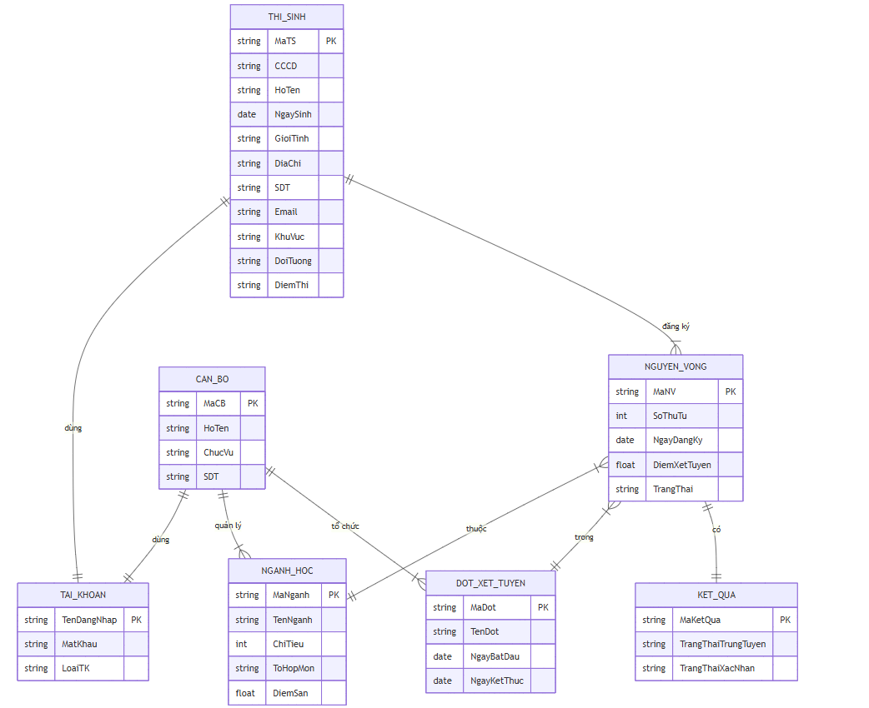
7. Mô hình thực thể ER sơ bộ

5. CHUẨN HÓA, RÚT GỌN MÔ HÌNH THỰC THỂ ER
Sau khi xem xét mô hình sơ bộ, ta thực hiện các bước chuẩn hóa và tinh chỉnh để tối ưu hóa mô hình:

5.1. Xử lý thực thể TÀI KHOẢN:
- Vấn đề: Do cả "Thí sinh" và "Cán bộ" đều cần đăng nhập, nhưng thông tin thuộc tính của họ khác nhau (Thí sinh có điểm thi, Cán bộ có chức vụ).
- Giải pháp: Giữ nguyên thực thể TÀI KHOẢN làm thực thể trung gian quản lý việc đăng nhập. Tạo mối kết hợp 1-1 giữa THÍ SINH và TÀI KHOẢN, và 1-1 giữa CÁN BỘ và TÀI KHOẢN. Điều này giúp bảo mật và tách biệt thông tin cá nhân với thông tin xác thực.

5.2. Xử lý mối quan hệ giữa NGUYỆN VỌNG và KẾT QUẢ:
- Vấn đề: Ban đầu có thể tách riêng KẾT QUẢ là một thực thể độc lập. Tuy nhiên, mỗi nguyện vọng sau khi xét tuyển chỉ sinh ra đúng một trạng thái kết quả (Đậu/Trượt).
- Giải pháp: Ta có thể gộp các thuộc tính của Kết quả vào thực thể NGUYỆN VỌNG (thêm thuộc tính Trạng thái trúng tuyển, Ngày xác nhận) để giảm bớt số lượng thực thể không cần thiết, hoặc giữ nguyên nếu muốn quản lý lịch sử xét tuyển phức tạp. Trong trường hợp này, để mô hình gọn nhẹ, ta sẽ coi thông tin kết quả là thuộc tính trạng thái của NGUYỆN VỌNG sau quy trình xử lý. -> Tuy nhiên, để rõ ràng về mặt quy trình (Process), ta vẫn giữ thực thể KẾT QUẢ ở mức quan niệm để nhấn mạnh đầu ra của hệ thống.

5.3. Làm rõ mối quan hệ NGÀNH HỌC và ĐỢT XÉT TUYỂN:
- Vấn đề: Một ngành học có thể tuyển sinh trong nhiều đợt khác nhau, và mỗi đợt có nhiều ngành. Đây là quan hệ Nhiều-Nhiều (N:M).
- Giải pháp: Sinh ra thực thể liên kết (nếu cần ở mức vật lý), nhưng ở mức ER, ta thể hiện rõ mối quan hệ N:M này: Ngành học TUYỂN SINH trong Đợt xét tuyển.

6. MÔ HÌNH THỰC THỂ ER SAU KHI CHUẨN HÓA VÀ RÚT GỌN
Đây là mô hình ER hoàn chỉnh cho hệ thống, sẵn sàng cho việc thiết kế cơ sở dữ liệu vật lý.
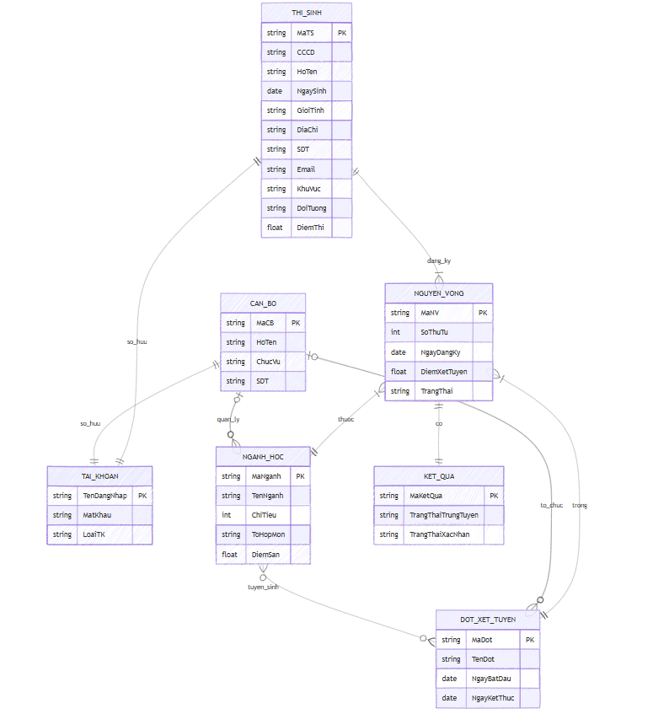
8. Mô hình thực thể ER hoàn chỉnh
Hoặc:
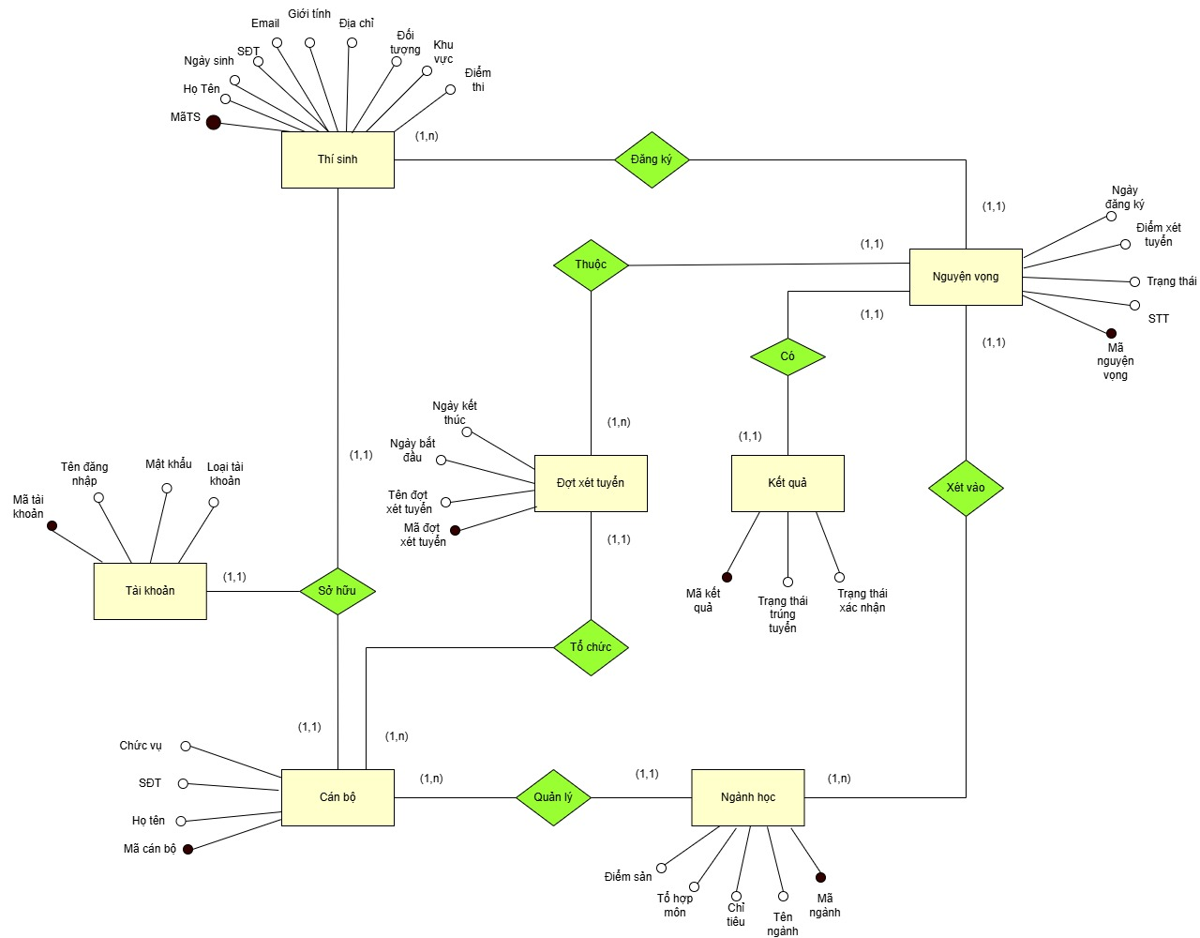
9. Mô hình thực thể ER hoàn chỉnh

CHƯƠNG V: KẾT LUẬN VÀ HƯỚNG PHÁT TRIỂN

1. KẾT LUẬN
- Báo cáo đã hoàn thành quá trình phân tích và mô hình hóa cho Hệ thống Quản lý Tuyển sinh Đại học thông qua việc xây dựng các mô hình BFD, DFD và ER. Các mô hình này đã mô tả một cách chi tiết và có hệ thống về các chức năng nghiệp vụ, các tác nhân tham gia, luồng dữ liệu, kho dữ liệu cũng như mối quan hệ giữa các thực thể trong hệ thống. Việc phân tích đảm bảo tính logic, tính đầy đủ và sự nhất quán giữa các mức phân rã, đồng thời phản ánh chính xác các yêu cầu của quy trình tuyển sinh thực tế.
- Kết quả đạt được từ giai đoạn phân tích này đóng vai trò quan trọng trong việc định hướng thiết kế hệ thống ở các bước tiếp theo, bao gồm thiết kế giao diện người dùng, thiết kế cơ sở dữ liệu ở mức vật lý và xây dựng chương trình hoàn chỉnh. Nhờ nền tảng phân tích chặt chẽ và rõ ràng, quá trình triển khai sau này sẽ thuận lợi hơn, giúp hệ thống vận hành hiệu quả, đáp ứng đúng nhu cầu quản lý tuyển sinh và hỗ trợ tối ưu cho người dùng.

2. HƯỚNG PHÁT TRIỂN
Hệ thống có thể được mở rộng và phát triển thêm trong tương lai với các chức năng như:
- Tích hợp cổng thanh toán trực tuyến đa dạng.
- Phát triển module quản lý nhập học sau khi thí sinh trúng tuyển.
- Xây dựng hệ thống chatbot hỗ trợ tư vấn tự động.
- Tích hợp các công cụ phân tích dữ liệu (Data Analytics) để đưa ra các dự báo, đánh giá hiệu quả tuyển sinh sâu hơn.
- Phát triển ứng dụng di động cho thí sinh.

